新 书 推 荐

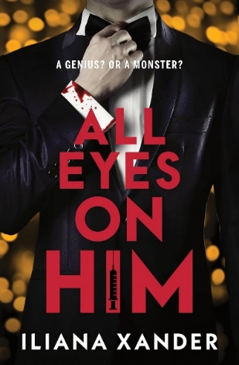
中文书名：《众目睽睽》
英文书名：ALL EYES ON HIM
作 者：Iliana Xander
出 版 社：Poisoned Pen
代理公司：WME/ANA/Jessica Wu
页 数：308页
出版时间：2025年12月
代理地区：中国大陆、台湾
审读资料：电子稿
类 型：惊悚悬疑
版权已授：葡萄牙、保加利亚、捷克、法国、德国、立陶宛、波兰、罗马尼亚、塞尔维亚、斯洛伐克、斯洛文尼亚
亚马逊畅销书排名：
#95 in Psychological Fiction (Books)
#264 in Psychological Thrillers (Books)

内容简介：

榜首畅销书作家伊利亚娜·赞德携反转不断、节奏紧凑的心理惊悚新作重磅来袭，弗雷达・麦克法登（Freida McFadden）的书迷不容错过！

年度人物？天才？还是怪物？

娜塔莉最好的朋友和一个英俊的陌生人离开了舞厅。第二天早上，昏迷的她在一个公交车站被发现。那天晚上发生了什么事？只有娜塔莉的朋友知道——但是她在医院，正处于昏迷状态……

当娜塔莉在一本财经杂志的封面上看到一个英俊的男人时，她认出了“年度人物”——和她朋友一起离开俱乐部的陌生人。

他是个百万富翁。他很有名。他高高在上。而且他——娜塔莉怀疑——很危险。为了寻找答案，她在他的豪宅里找了一份管家的工作。

她的计划很简单。靠近他，观察他的一举一动，收集证据，让他付出代价。

除了这座豪宅有些不对劲。奇怪的规则，充满敌意的工作人员，以及一种被监视和跟踪的可怕感觉。以及失踪的前管家到底怎么了？

娜塔莉以为她在设陷阱。但当她发现“年度人物”的惊人真相的那天，她意识到自己可能直接走进了他的……

作者简介：

伊利亚娜·赞德（Iliana Xander）是心理惊悚小说《亲爱的妈妈》（Love, Mom）的作者。她从青少年时期就开始写故事，并以不同的笔名出版了二十多部不同类型的小说。秘密、心碎、爱、嫉妒和回环往复的情节——你都可以在她的书中找到。当她不写作时，她是在环游世界或创作疯狂的艺术。

媒体评价：

“在这部充满贪婪、偏执和复仇的恐怖惊悚小说中，没有东西也没有人是表里如一的。”
——《科克斯书评》（Kirkus Reviews）

感谢您的阅读！
请将反馈信息发至：版权负责人
Email：Rights@nurnberg.com.cn
安德鲁·纳伯格联合国际有限公司北京代表处
北京市海淀区中关村大街甲59号中国人民大学文化大厦1705室, 邮编：100872
电话：010-82504106, 传真：010-82504200
公司网址：http://www.nurnberg.com.cn
书目下载：http://www.nurnberg.com.cn/booklist_zh/list.aspx
书讯浏览：http://www.nurnberg.com.cn/book/book.aspx
视频推荐：http://www.nurnberg.com.cn/video/video.aspx
豆瓣小站：http://site.douban.com/110577/
新浪微博：安德鲁纳伯格公司的微博_微博 (weibo.com)
微信订阅号：ANABJ2002


